Шановні студенти,

а також всі, хто зацікавлений і планує в майбутньому поїхати до Чехії вчитися у вищих навчальних закладах,

в четвер 15 березня о 17.00 в ЖДТУ в класі Чеського центру (аудиторія 238) відбудеться зустріч з Ігорем МОРОЗОМ.

Ігор мав можливість навчатись на семестровому курсі в Південночеському університеті міста Чеське Будейовіце, звідки нещодавно повернувся.

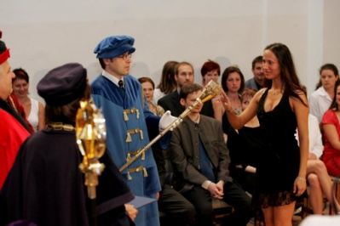
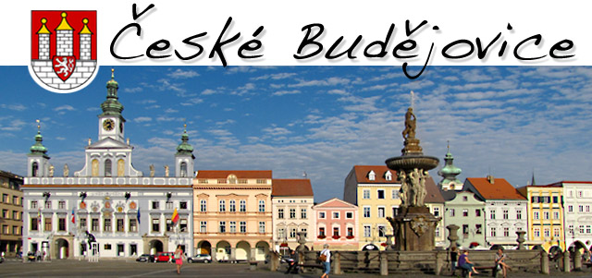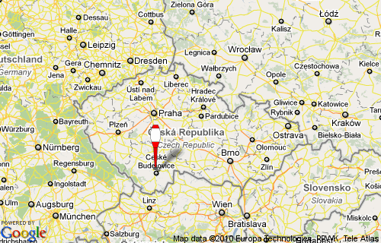
Він поспілкується з Вами про своє навчання, проживання, враження і успіхи в чеській мові.

Запрошую Вас на зустріч.
Будь ласка, приготуйте свої запитання.

Щиро ваша, Ева Ржезнічкова

P.S.
Це запрошення і для краян, діти яких вивчають чеську мову в краянській спілці.

